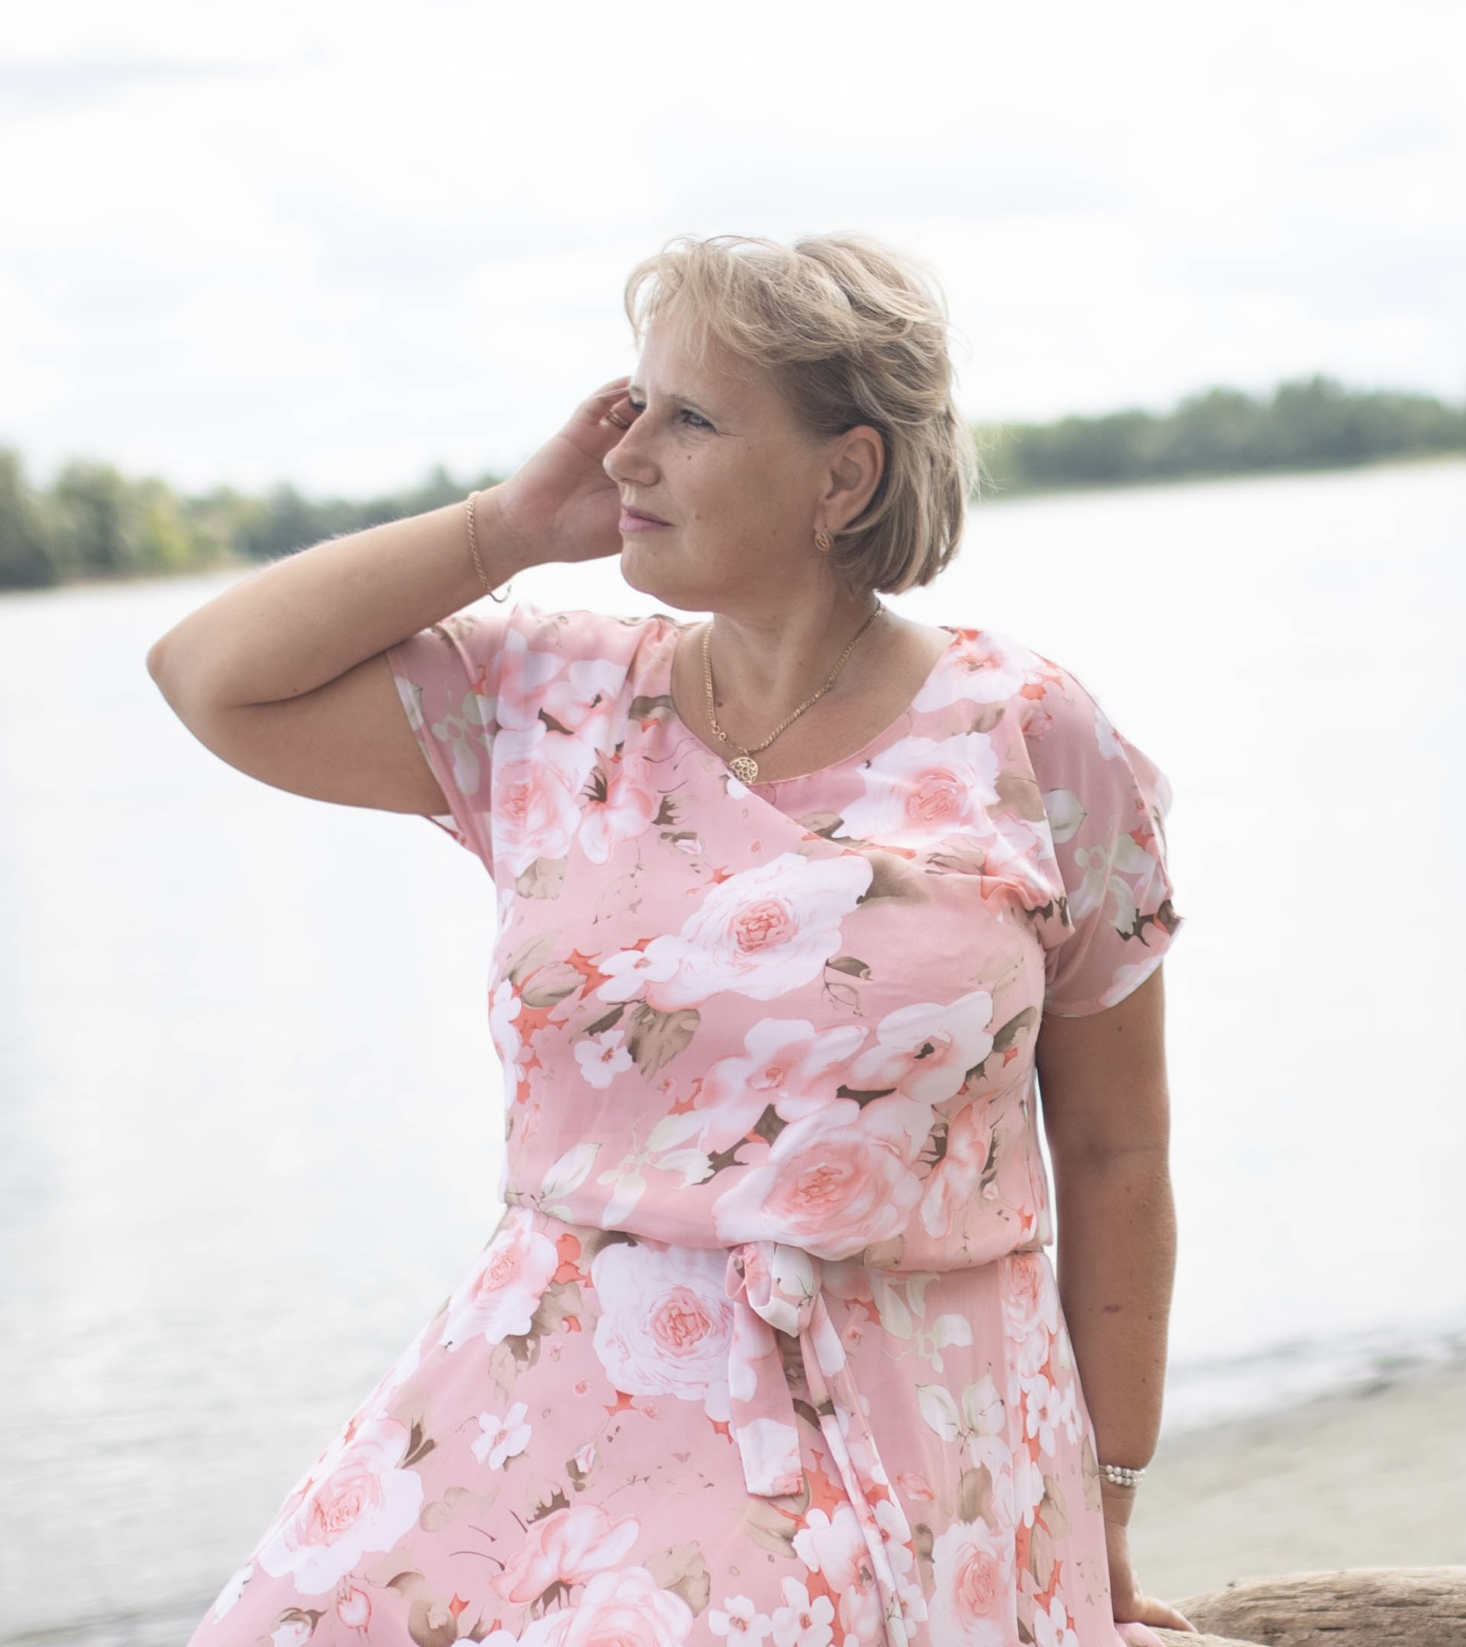

Рубрика «ЛИЦА РОСРЕЕСТРА»

Коллеги уважительно называют Ирину Леонидовну «Наша Энциклопедия»

В декабре 2023 года исполнится 15 лет со дня создания Росреестра. Мы продолжаем серию публикаций о направлениях деятельности ведомства и, конечно же, о людях, которые здесь работают. Сегодня знакомим вас с Ириной Поляниной - главным специалистом – экспертом Межмуниципального Новоалтайского отдела Управления Росреестра по Алтайскому краю.

Полянина Ирина Леонидовна родилась в г. Новоалтайске, в 1993-м окончила Алтайский государственный университет, а в 2005-м – Ленинградский государственный областной университет.

- Почему выбрали именно эту специальность?
- Всегда считала, что профессия юриста востребована на рынке труда. Кроме того, приятно чувствовать себя вооруженной самым, наверное, сильным знанием – знанием закона!

В Росреестре Ирина Полянина с 1998 года. Работает в Межмуниципальном Новоалтайском отделе Управления Росреестра по Алтайскому краю, причем начинала с должности специалиста 1 разряда. «В процессе работы», - вспоминает Ирина Леонидовна, - «принимала документы на государственную регистрацию прав на недвижимое имущество и сделок с ним, вносила данные о принятых документах, об объекте прав, субъектах прав в книги учета через программу «Прием документов», самостоятельно проводила правовую экспертизу документов, поступивших на регистрацию прав и сделок. Так, потихоньку, шаг за шагом…».

Сегодня коллеги на работе уважительно называют Ирину Леонидовну «Наша Энциклопедия». Задавая вопрос, все точно знают, что получат развернутый ответ со ссылкой на законодательство, даже если этот вопрос начинается со слов: «А помните, как проводили регистрацию в 199…. году?»

-Вы счастливы?
- Как сказал А. Линкольн «Каждый человек счастлив настолько, насколько он позволяет себе быть счастливым». Да, я счастлива! Ребенок вырос, с мужем живем для себя, много путешествуем, все хорошо.

К своим должностным обязанностям Ирина Леонидовна относится с большой ответственностью, исполняет добросовестно, к нестандартным проблемам подходит грамотно и всегда добивается эффективного решения. Поэтому, наверное, люди ее ценят, а еще и руководители – Ирина Леонидовна получила немало наград:
- Благодарность руководителя Управления Росреестра по Алтайскому краю в 2008, 2014 гг.;
- Почётная грамота администрации Первомайского района Алтайского края, 2013 г.;
- Почётной грамотой администрации г. Новоалтайска Алтайского края, 2013 г.;
- Звание «Лучший государственный регистратор», 2015 г.;
- Благодарность Губернатора Алтайского края 2017г.;
- Почетная грамота Росреестра за безупречную и эффективную гражданскую службу 2022 г.

Интересные факты:
В течение 2021 года Ирина Леонидовна поставила на кадастровый учет – 5 000 объектов, а за 2022 год на 2 тысячи больше – 7 000.
В 2023 год Ирину Леонидовну ждут два юбилея: 5 февраля 30 лет со дня свадьбы, а 24 ноября 25-летие службы в системе государственной регистрации.

